
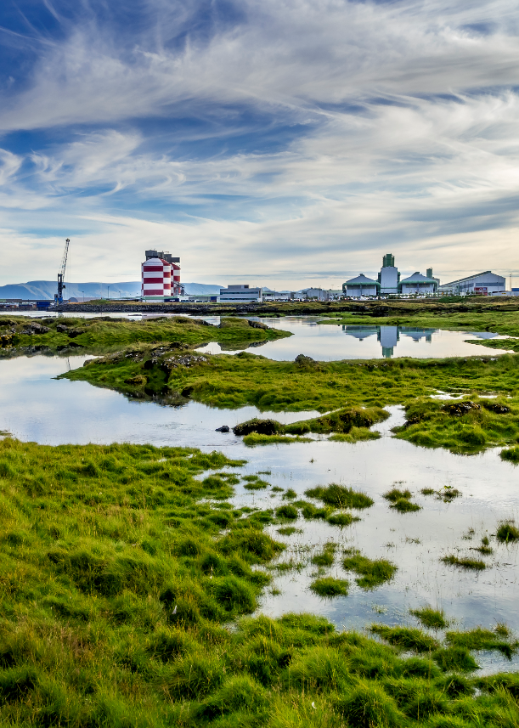
Umhverfisvöktunaráætlun Rio Tinto á Íslandi
2026-2035

Inngangur

Umhverfisvöktunaráætlun Rio Tinto á Íslandi ehf. (ISAL) byggir á kröfum sem fram koma í starfsleyfi fyrirtækisins um umhverfisvöktun. Vöktunaráætlunin tekur á vöktun loftgæða, veðurfars, gróðurs, vatns og lífríkis sjávar. Umhverfisstofnun samþykkti umhverfisvöktunaráætlun í janúar árið 2014, fyrsta uppfærsla var árið 2021 og er þetta önnur uppfærsla hennar.

Efnisyfirlit

1. Loftgæði 3
2. Veður 5
3. Gróður og vatn 6
4. Lífríki sjávar og efnasamsetning sjávar 8
5. Grunnvatn 10
6. Yfirlit umhverfisvöktunar 12

Loftgæði
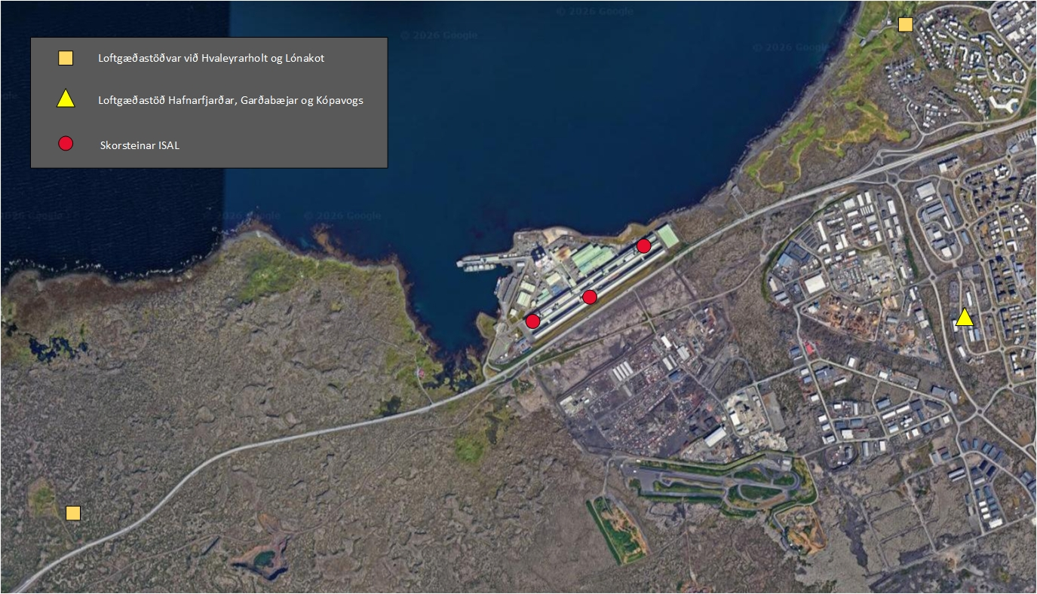

Mynd 1: Staðsetning núverandi loftgæðastöðva miðað við álverið í Straumsvík.
Mæliþættir:
Á Hvaleyrarholti eru mæld brennisteinstvíoxíð (SO₂) og flúoríð (HF og F í ryki). Við Lónakot er mælt brennisteinstvíoxíð (SO₂). Veðurgögnum er safnað á báðum stöðum.

Staðsetning:
Loftgæðastöð við Hvaleyrarholt (mynd 1) er staðsett á norðausturhorni bílastæðis við Golfklúbb Keilis, Steinholti 1.
Loftgæðastöð við Lónakot er staðsett vestur af álverinu.
Á myndinni er einnig sýnd staðsetning loftgæðastöðvar Heilbrigðiseftirlits Hafnarfjarðar, Garðabæjar og Kópavogs.

Mæliaðferð og mælitímabil:
Brennisteinstvíoxíð
Mælingar eru framkvæmdar með sjálfvirkum mælum yfir allt árið. Gagnasöfnun fer þannig fram að unnin eru 10 mínútna meðaltöl sem síðan eru reiknuð yfir í klukkustundar- og dagsmeðaltöl.
Flúoríð
Flúoríði er safnað í ryk- og gassíur á Hvaleyrarholti. Á meðan á mælitímabili stendur eru tekin tvö sýni í hverri viku; eitt sólarhringssýni og síðan eitt 5 daga loftsýni þar sem safnað er á einn filter í 12 mínútur á hverri klukkustund. Mælitímabil flúoríðs er yfir 6 mánaða gróðratímabilið frá apríl fram í lok október.

Saga mælinga:
Núverandi loftgæðastöð á Hvaleyrarholti var tekin í notkun árið 2007 en fyrstu loftgæðamælingar á Hvaleyrarholti voru framkvæmdar árið 1989 og gaf Heilbrigðiseftirlit Hafnarfjarðarsvæðis út skýrslu um loftgæðamælingarnar árið 1990. Samfelldar loftgæðamælingar hafa verið gerðar á Hvaleyrarholti frá árinu 1994. Stöðin var upphaflega rekin í samstarfi við Umhverfisstofnun, en því samstarfi var hætt árið 2025. Í kjölfarið voru mælingar endurskoðaðar og þeir mæliþættir sem Umhverfisstofnun hafði séð um felldir niður (m.a. H₂S, svifryk og nituroxíð).

Loftgæðastöð við Lónakot var tekin í notkun árið 2023.

Umsjónaraðilar:
Matís ohf. og Efla

Veður
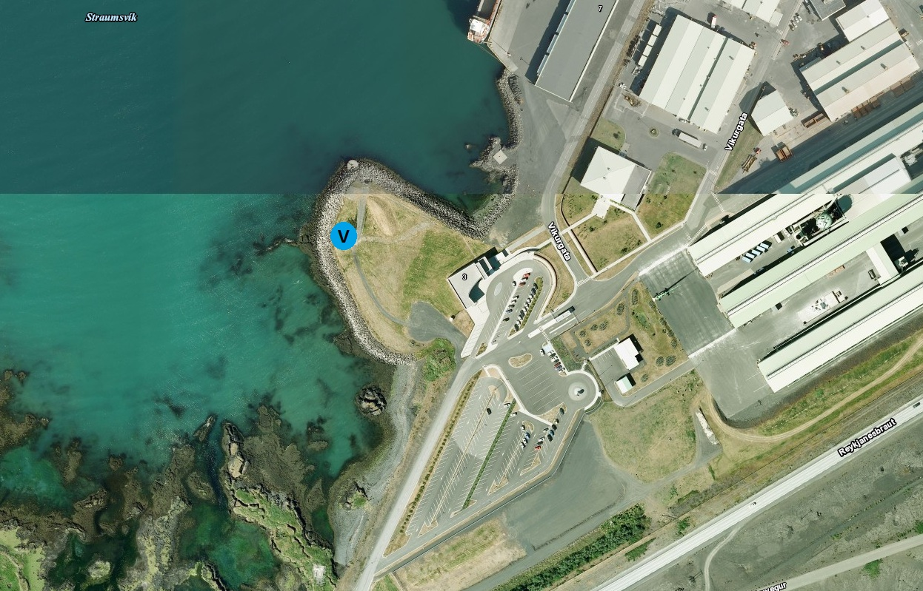
Mynd 2: Staðsetning veðurstöðvar er sýnd með bláum hring

Mæliþættir:
Vindátt, vindhraði, hitastig, rakastig og loftþrýstingur.

Staðsetning:
Við Straumsvíkurhöfn (hnit: 64°02.628'N, 22°02.427'V). Mælir er staðsettur sjö metra yfir sjávarmáli (mynd 2).

Mæliaðferð og mælitímabil:
Sjálfvirk mælistöð sem mælir stöðugt allt árið á sekúndu fresti. Gögn eru unnin yfir í 10 mínútna og klukkustunda meðaltöl.

Saga mælinga:
Veðurstöðin í Straumsvík var sett upp árið 1995 og hefur verið rekin samfellt síðan.
Einnig verður nú bætt við veðurstöðvum í loftgæðamælistöðvum.

Umsjónaraðilar:
Veðurstofa Íslands og umsjónaraðili loftgæðamælistöðva.

Gróður og vatn
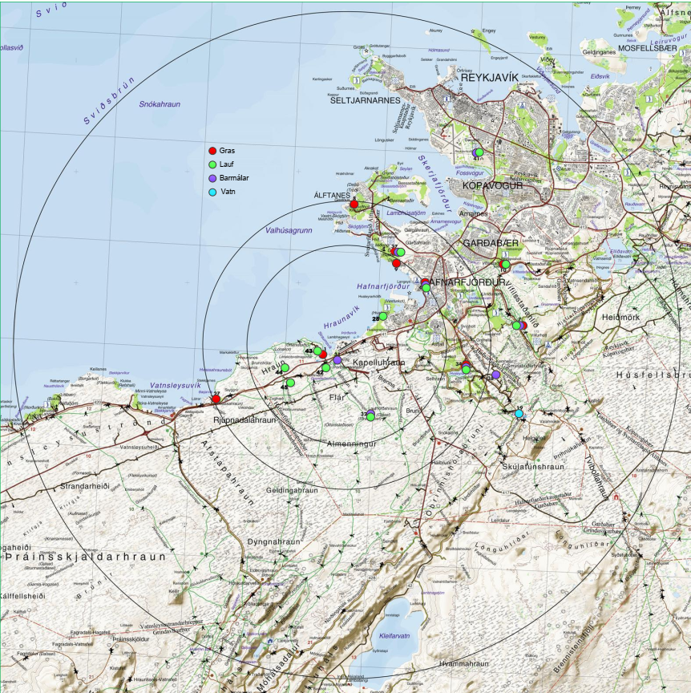
Mynd 3: Sýnatökustaðir gróðurs og vatns. Rauðir hringir eru sýnatökustaðir fyrir gras, grænir fyrir lauf, fjólubláir fyrir barrnálar og blár hringur er sýnatökustaður fyrir vatn. Svartir hringir marka 4,5 og 6,5 km fjarlægð frá ISAL (sjá nánari skilgreiningu í gróðurskýrslu).

Mæliþættir:
Heildarstyrkur flúoríðs í grasi (óáborið), laufi (birki og reyni), barri (greni og fura) og uppleyst flúoríð í vatni.

Staðsetning:
Sýni eru tekin á 19 stöðum víðs vegar í kringum álverið, þar af eru tekin grassýni á 10 stöðum, laufsýni á 12 stöðum, barrnálasýni á 8 stöðum og vatnssýni á einum stað (mynd 3). Viðmiðunarsýni eru tekin í Skorradal.

Mæliaðferð og mælitímabil:
Sýnum er safnað árlega. Gras- og laufsýnum er safnað að vori og hausti en barr- og vatnssýni eru tekin að hausti. Reynt er eftir fremsta megni að fara í þurrviðri og að nokkrir dagar þar á undan hafi verið úrkomulausir. Flúoríð er mælt í þurrkuðum og möluðum sýnum og í skolvatni.

Saga mælinga:
Mælingar hófust árið 1968, einu ári áður en álframleiðsla hófst í Straumsvík, og endurspegla fyrstu mælingar bakgrunnsgildi. Síðan hafa mælingar verið framkvæmdar árlega, þó með nokkrum breytingum á fjölda sýnatökustaða og tegundum sýna. Vegna breyttra búskaparhátta var hætt að taka sýni af beinum árið 1992, af heyi árið 2000 og af ábornu grasi árið 2007. Þá var sýnatökustöðum fækkað árið 2007, aðallega vegna byggðaþróunar. Frá upphafi mælinga hefur flúoríð einnig verið greint í vatnssýnum frá vatnsveitu Hafnarfjarðar samhliða greiningum á flúoríði í gróðri.
Árið 2007 hófust laufsýnamælingar á Álftanesi. Árið 2022 hófust laufsýnamælingar af birki á tveimur eldri sýnatökustöðum í Straumsgirðingu og á Hvaleyrarholti. Sama ár hófst sýnataka á tveimur nýjum sýnatökustöðum vestan við Straumsvík.
Áætlað er að sýnataka á tveimur sýnatökustöðum vestar á svæðinu hefjist árið 2026. Staðsetningar sýnatökustaðanna eru sýndar á mynd 3 (punktar 44 og 45).

Umsjónaraðili:
Matís

Annar gróður:
ISAL skuldbindur sig til þess að fjalla um niðurstöður rannsóknar Náttúrufræðistofnunar Íslands og fleiri um þungmálma og brennistein í mosa í árlegri samfélagsskýrslu fyrirtækisins þegar niðurstaðan liggur fyrir.

Lífríki sjávar og efnasamsetning sjávar
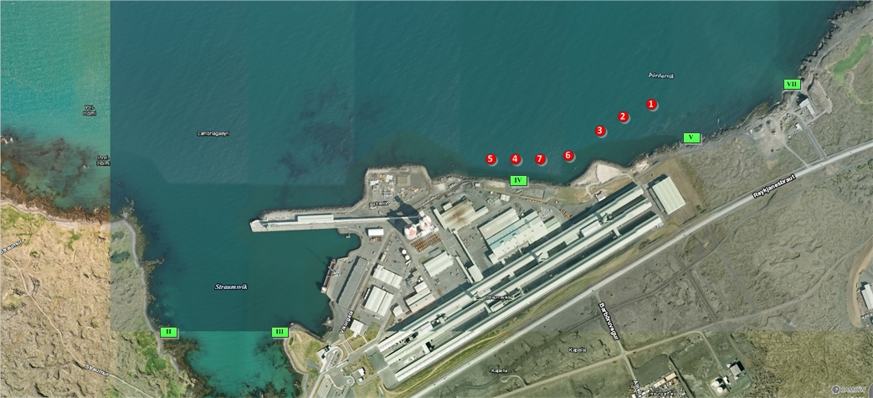
Mynd 4: Fastir sýnatökustaðir sem hafa verið mældir í öllum kræklingarannsóknum.

Mæliþættir í kræklingi:
Kræklingavöxtur, meginefni (þurrefni, prótein og aska), magn PAH efna (EPA16) og ólífrænna snefilefna (F, Al, As, Se, Pb, Cd, Cu, Co, Cr, Fe, Hg, Mn, Ni, V, og Zn) í mjúkvef kræklings.

Staðsetning:
Mynd 4 sýnir sýnatökustaði sem hafa verið mældir í öllum kræklingarannsóknum. Rauðir hringir tákna staðsetningar búrkræklinga og grænir kassar tákna staðsetningar fjörusýna. Mælitímabilið er um 75 dagar frá byrjun ágúst til miðs október. Um 120 kræklingum er komið fyrir í hverju búri. Næstu rannsóknir verða framkvæmdar með sama hætti og fyrri rannsóknir og af óháðum aðila.

Mælitímabil:
Tvisvar á áætluðum notkunartíma hverrar flæðigryfju eða að jafnaði á 5 ára fresti.

Saga mælinga:
Sex kræklingarannsóknir hafa verið framkvæmdar við flæðigryfjur ISAL og fóru þær fram árin 1997, 2003, 2008, 2013, 2018 og 2023. Tvær rannsóknir voru auk þess framkvæmdar á fjölbreytileika lífríkis við strendur Straumsvíkur árin 1989 og 2001 af Líffræðistofnun Háskólans (Agnar Ingólfsson og Jörundur Svavarson).

Mæliþættir í sjó:
Í sjósýnunum er mæld selta (klóríð, flúoríð og súlfat) auk næringarefnanna kísill, fosfat, nítrat+nítrít og ammoníak. Eftirtalin ólífræn snefilefni eru mæld: frítt sýaníð og heildarsýaníð, Fe, Si, Ba, Cd, Cr, Cu, Hg, Mn, Mo, Ni, P, Zn, As, og V.

Staðsetning:
Staðsetning er sama og fyrir búrkrækling. Sýnatakan fer fram samhliða söfnun á búrkræklingi.

Mælitímabil:
Tvisvar á áætluðum notkunartíma hverrar flæðigryfju eða að jafnaði á 5 ára fresti.

Saga mælinga:
Mælingar voru fyrst gerðar með þessum hætti 2018.

Umsjónaraðilar:
Aðili sem er hæfur til rannsókna á áhrifum flæðigryfja á lífríkið og faggild rannsóknarstofa sér um efnagreiningar.

Grunnvatn
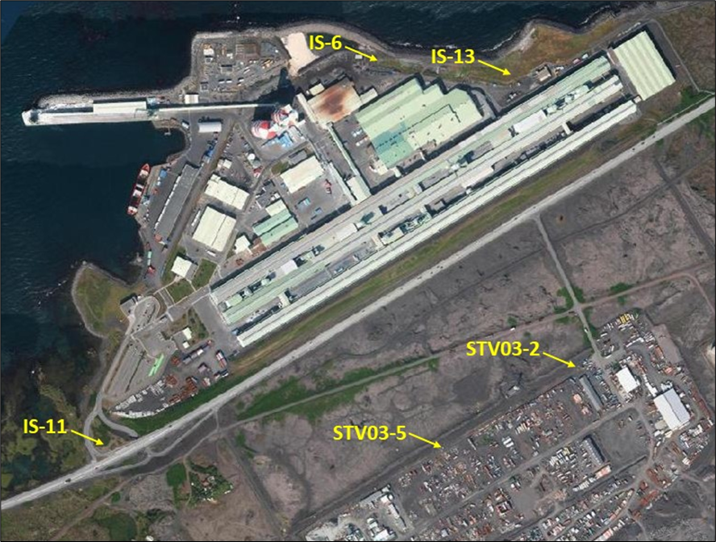
Mynd 5: Sýnatökustaðir fyrir grunnvatn og staðsetning borhola í kerbrotagryfjum.

Mæliþættir í grunnvatni:
Í grunnvatnssýnum eru mæld aðalefni, selta (klóríð, flúoríð og súlfat) auk næringarefnanna kísill, fosfat, nítrat+nítrít og ammoníak. Eftirtalin ólífræn snefilefni voru mæld: frítt sýaníð og heildarsýaníð, Al, As, Ba, Cd, Co, Cr, Cu, Hg, Mn, Mo, Ni, P, Pb, Sr, Zn, og V. Þá eru mæld olíuefni, BTEX og PAH-16.

Staðsetning:
Sýni eru tekin í tveimur grunnvatnsholum ISAL fyrir iðnaðarvatn (STV03-2 og STV03-5). Jafnframt eru tekin sýni í þremur borholum í kerbrotagryfjum (IS-6, IS-11 og IS-13). Ef nýtt kerbrotasvæði verður tekið í notkun er bætt við borholu í viðkomandi gryfju.

Mælitímabil:
Tvisvar á áætluðum notkunartíma hverrar flæðigryfju eða að jafnaði á 5 ára fresti.
Saga mælinga:
Mælingar voru fyrst gerðar með þessum hætti 2020 samhliða gerð grunnástandsskýrslu. Áður er til fjöldi óreglulegra mælinga í kerbrotagryfjum, en fáar heildarmælingar í grunnvatnsholum.

Umsjónaraðilar:
Aðili sem er hæfur til sýnatöku og faggild rannsóknarstofa sér um efnagreiningar á vatni.

Vöktun grunnvatnsnýtingar:
Auk ofangreindrar umhverfisvöktunar fer fram samfelld vöktun á grunnvatnstöku samkvæmt nýtingarleyfi Umhverfis- og orkustofnunnar. Um er að ræða skráningu á magni, nýtingarhraða og seltu grunnvatns með síritun.
Niðurstöðum vöktunar er skilað til Umhverfis- og orkustofnunnar, eigi síðar en 15. febrúar ár hvert.
Nánari upplýsingar eru í vöktunaráætlun fyrir grunnvatnstöku.

Yfirlit umhverfisvöktunar

Vöktunarþáttur | 2026 | 2027 | 2028 | 2029 | 2030 | 2031 | 2032 | 2033 | 2034 | 2035
Loftgæði | X | X | X | X | X | X | X | X | X | X
Veður | X | X | X | X | X | X | X | X | X | X
Gróður og vatn | X | X | X | X | X | X | X | X | X | X
Lífríki sjávar¹⁾ og efnasamsetning |  |  | X |  |  |  |  | X
Grunnvatn²⁾ |  |  |  |  | X |  |  |  |  | X
- Kræklingarannsókn var síðast framkvæmd við flæðigryfjur ISAL árið 2023. Þá voru einnig tekin sýni af sjó og seti.
- Grunnvatnsrannsókn var síðast framkvæmd árið 2025.

